DHCP service

Bài 1
Mục tiêu : Dựng DHCP server trên một máy Linux . Cấu hình DHCP server để cấp IP address, DNS server và default gateway cho các máy client là Host
Windows và Linux
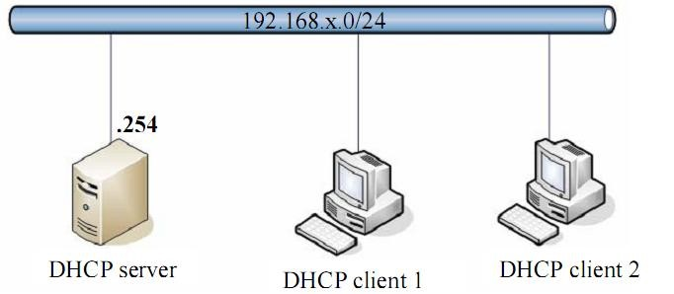

x.168.1.0/24

.1

Các thao tác :
- Dựng 2 máy ảo Linux . Thiết lập để 2 máy ảo Linux và máy host Windows kết nối cùng mạng ảo ( VMnet1) hoặc bridge.

- Gán IP address cho máy DHCP server : x.168.1.1/24

Cài đặt dịch vụ DHCP trên máy DHCP server :
- các gói dhcp
dhcp-server dhcp-tools
- Cấu hình dịch vụ dhcpd trên máy DHCP server: file /etc/dhcpd.conf o Khai báo các global options
  - domain name : cse.hui.edu.vn
  - domain name server : 203.113.131.1 o Khai báo subnet cung cấp dịch vụ : : x.168.1.0/24
  - Range từ x.168.1.10 đến x.168.1.20
  - Subnet mask : 255.255.255.0
  - Default gw là x.168.1.254

- Cấu hình các cổng mà DHCP server lắng nghe các gói tin DHCP gửi từ clients
⇨ Thực hiện trong file /etc/sysconfig/dhcpd DHCPD_INTERFACES = “ANY”

- Khởi động dịch vụ dhcpd trên DHCP server rcdhcpd status //xem trạng thái hiện hành của dịch vụ
rcdhcpd start // khởi động dịch vụ

- Từ client Linux xin cấp IP từ DHCP server o Lệnh xin cấp : dhcpcd eth0 o Kiểm tra cấu hình client :
  - Thực hiện lệnh ifconfig, để thấy thông số IP address, Subnet mask
  - Thực hiện lệnh route, để thấy thông số về default gw
  - Thực hiện xem file /etc/resolv.conf để thấy thông số về domain, nameserver o Lệnh release : dhcpcd -k eth0
o Lệnh renew : dhcpcd -n eth0

(dùng man dhcpcd để xem chi tiết cách dùng lệnh dhcpcd )

- Từ client host Windows , xin cấp IP từ DHCP server
- Lệnh ipconfig /all
- Lệnh ipconfig /release
- Lệnh ipconfig /renew

- Tại DHCP server, mở file log xem thông tin về client xin cấp IP
tail /var/log/messages
- Mở file cấu hình dịch vụ dhcpd trên DHCP server, thực hiện chỉnh sửa để Cấp địa chỉ cố định cho máy client Host Windows là x.168.1.15 ( hoặc client Linux )
- Đọc MAC address của card mạng trên host Windows
- Mở file cấu hình trên DHCP server : file /etc/dhcpd.conf Thêm dòng : ( phần khai báo subnet x.168.1.0 )

host client 1 {
hardware ethernet <địa chỉ MAC> ; fixed-address x.168.1.15 ;
}

- Khởi động lại dịch vụ dhcpd rcdhcpd restart

- Tại client host Windows, thực hiện lệnh giải phóng IP, và xin cấp lại IP. Kiểm tra kết quả.

Bài 4 :
Mục tiêu : Dựng một DHCP server trên subnet A cấp IP cho 2 subnet (A và B). Sử dụng một DHCP relay agent để làm agent giao tiếp giữa subnet B và DHCP server

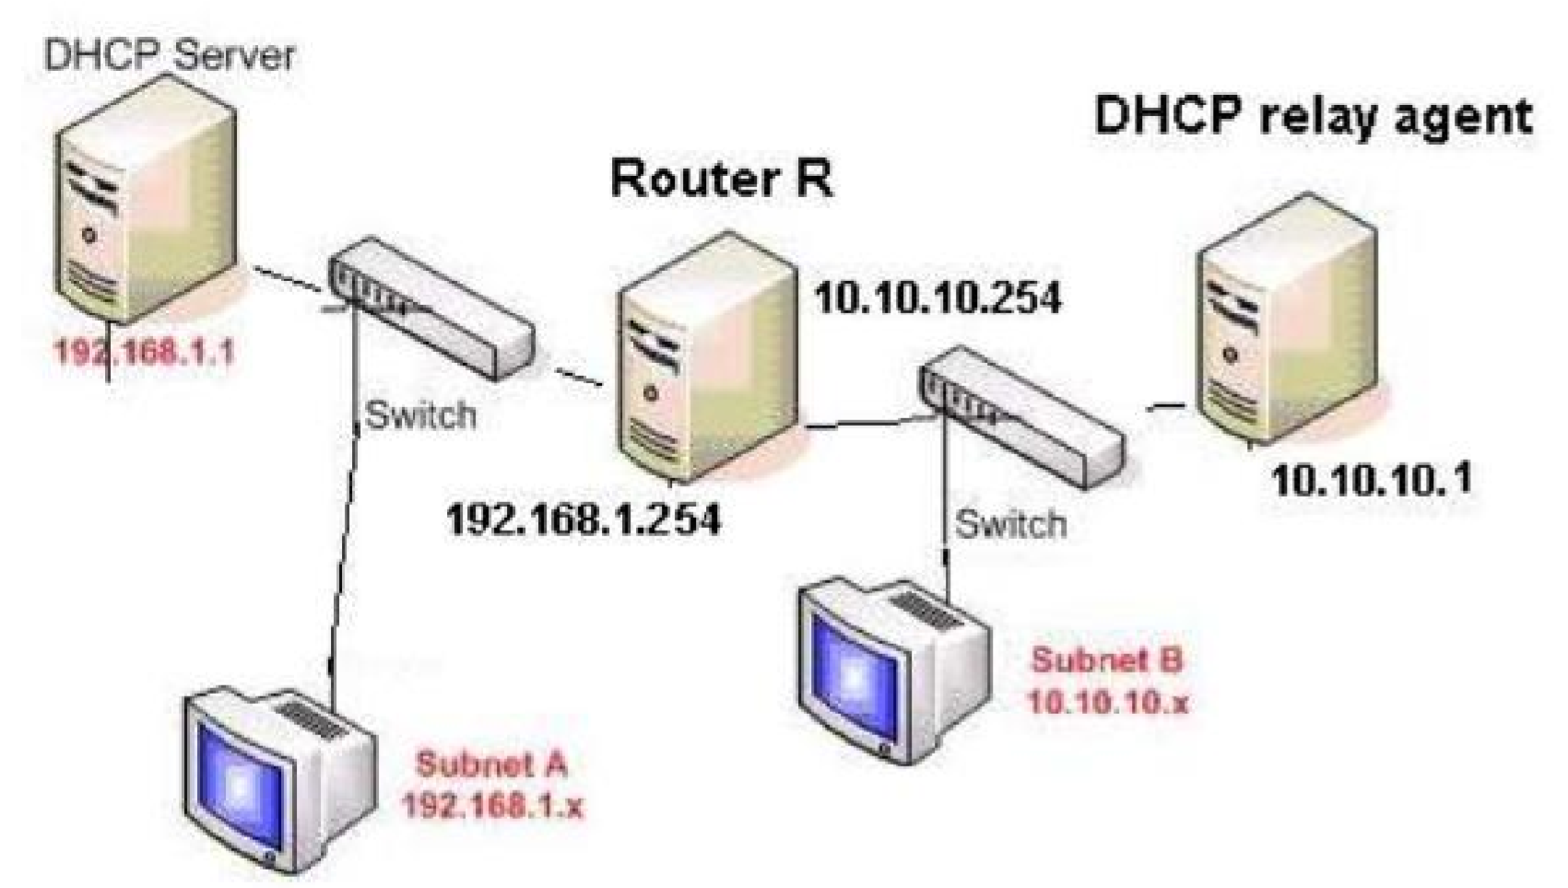

Mỗi sinh viên dựng mô hình như sơ đồ trên (hoặc kết hợp 2 sinh viên) .
Mô hình gồm 5 máy Linux, nằm trên 2 subnet 192.168.1.0/24 và 10.10.10.0/24.

Các thao tác :
- Thiết lập để 5 máy kết nối với nhau qua switch ảo VMnet1 và VMnet2 (như hình ). Nếu kết hợp 2 sinh viên ,cần dùng kết nối bridge.

- Cấu hình IP trên 3 máy DHCP server, Router, DHCP relay agent để chúng kết nối được với nhau (như hình) :

- Gán IP tĩnh cho 3 máy như hình
- Cấu hình định tuyến cho 3 máy :
  - Gán default gw trên máy DHCP server, và DHCP relay o Kiểm tra bảng định tuyến trên 3 máy
  - Bật IP forward trên Router
- Thực hiện ping thông nhau giữa 3 máy

3. Trên 2 client A và client B:
- Đảm bảo 2 client đang sử dụng cấu hình IP cấp phát động (default ). Kiểm tra IP address .

- Cài dịch vụ DHCP trên máy DHCP server

- Cấu hình dịch vụ dhcpd trên máy DHCP server để cấp IP và gán default gw cho 2 subnet

- Trong file /etc/dhcpd.conf :
o Khai báo cho subnet 10.10.10.0/24 :
    - Range 10.10.10.10 đến 10.10.10.20
    - Default gw 10.10.10.254 o Khai báo cho subnet 192.168.1.0/24 :
    - Range 192.168.1.10 đến 192.168.1.20
    - Default gw 192.168.1.254
- Cấu hình các cổng mà DHCP server lắng nghe các gói tin DHCP gửi từ clients
⇨ Thực hiện trong file /etc/sysconfig/dhcpd
DHCPD_INTERFACES ANY

- Khởi động dịch vụ dhcpd

- Thực hiện test bằng cách xin cấp IP trên client A và client B - Trên client A :
  - Chạy lệnh dhcpcd eth0
  - Kiểm tra kết quả bằng lệnh ifconfig, và route - Trên client B:
  - Chạy lệnh dhcpcd eth0
  - Kiểm tra kết quả bằng lệnh ifconfig => không có IP address cấp từ DHCP server => cần thực hiện bước 7

- Cài đặt và Cấu hình dịch vụ DHCP-relay trên máy DHCP Relay Agent - Cài đặt gói dhcp-relay trên máy 10.10.10.1 - Cấu hình :
  - Mở file /etc/sysconfig/dhcrelay ▪ Khai báo :
DHCRELAY_INTERFACES <tên interface> DHCRELAY_SERVERS <IP address của DHCPserver>
- Khởi động dịch vụ DHCP relay: service dhcrelay start

- Kiểm tra kết quả :
  - Trên client B xin cấp IP o Kiểm tra bằng lệnh ifconfig và route
  - Thực hiện ping để kiểm tra kết nối giữa client A và client B

8. Hợp nhất DHCP relay agent vào Router :
- Hủy bỏ máy DHCP relay agent (ngắt kết nối với subnet B) - Thực hiện lại bước 7 trên máy Router :
- Cài đặt gói dhcp-relay trên máy Router o Cấu hình :
  - Mở file /etc/sysconfig/dhcrelay , Khai báo : DHCRELAY_INTERFACES <tên 2 interface>
DHCRELAY_SERVERS <IP address của DHCPserver> o Khởi động dịch vụ DHCP relay:
service dhcrelay start

- Kiểm tra kết quả :
  - Trên client B xin cấp lại IP
  - Kiểm tra bằng lệnh ifconfig và route
  - Thực hiện ping để kiểm tra kết nối giữa client A và client B

